**安装jenkins**

1. 安装Jenkins，将Jenkins.war包添加到Tomcat的webapps下，运行Tomcat，Tomcat部署完成后，输入 https://localhost:8080/jenkins，进入Jenkins的界面
2. 进入Jenkins的界面，会提示输入解锁密码，根据界面提示找对应文件输入密钥即可
3. 选择安装插件方式，两者都可以，看自己需要选择，选择后会进入插件安装页面，或者选择跳过
4. 创建一个账号，一定要记住密码
5. 保存后进入Jenkins的主界面

**部署项目**

一、进入jenkins主界面

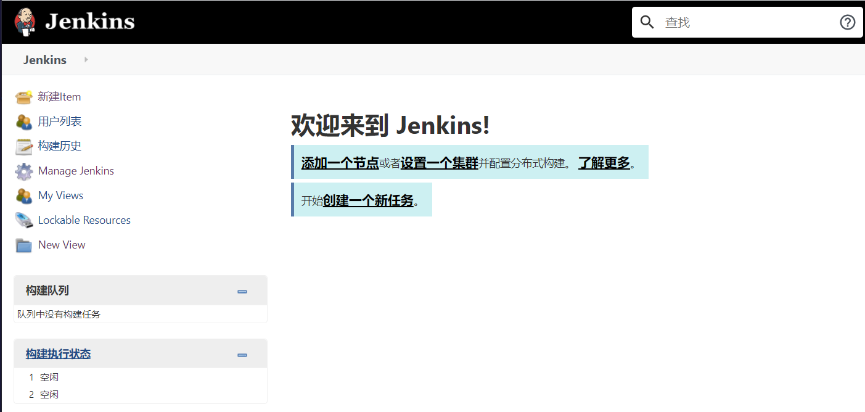

1. 新建任务，输入项目名和项目风格，进行项目配置

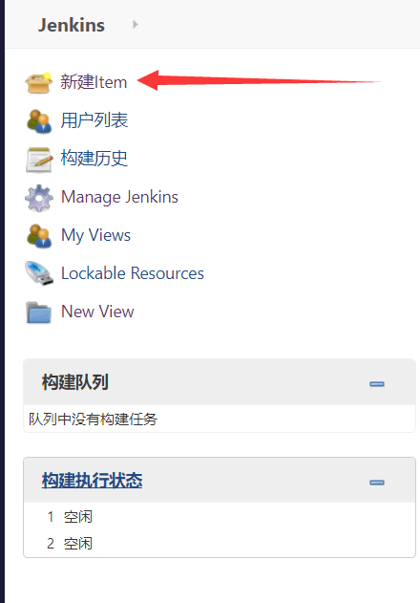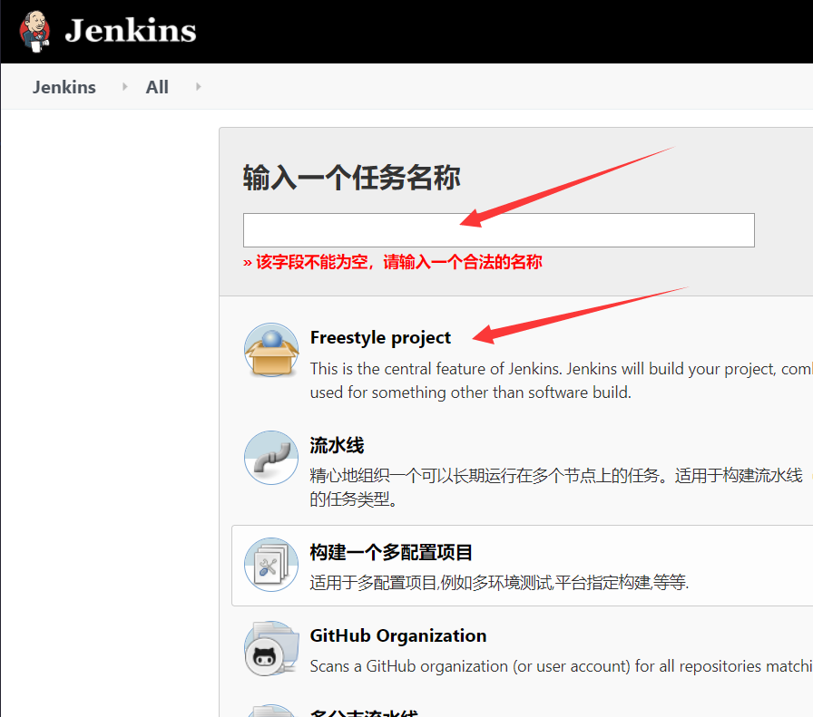

1. 构建项目，构建选择 Execute Windows batch command输入测试项目的绝对路径，加python运行环境

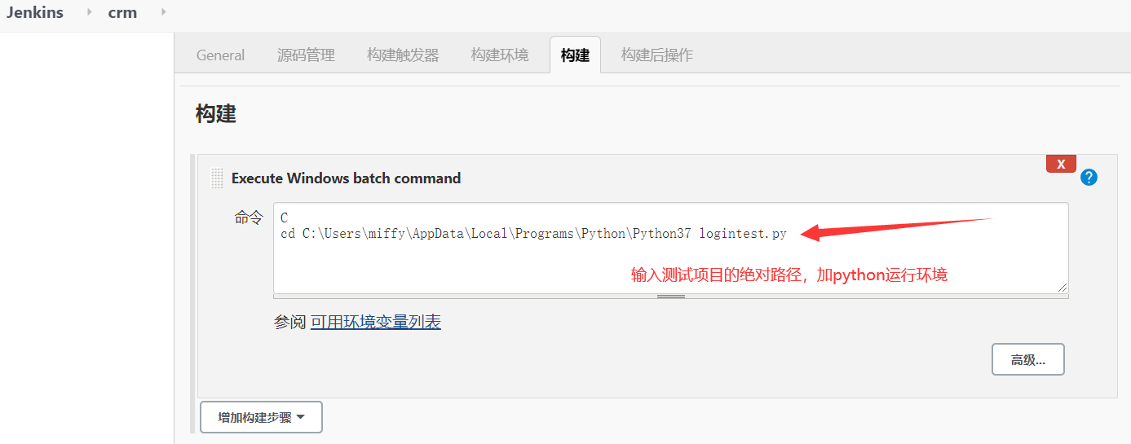

四、构建后操作,也就是生成测试报告，选择Publish HTML reports，这里填写报告文件的绝对路径和报告名

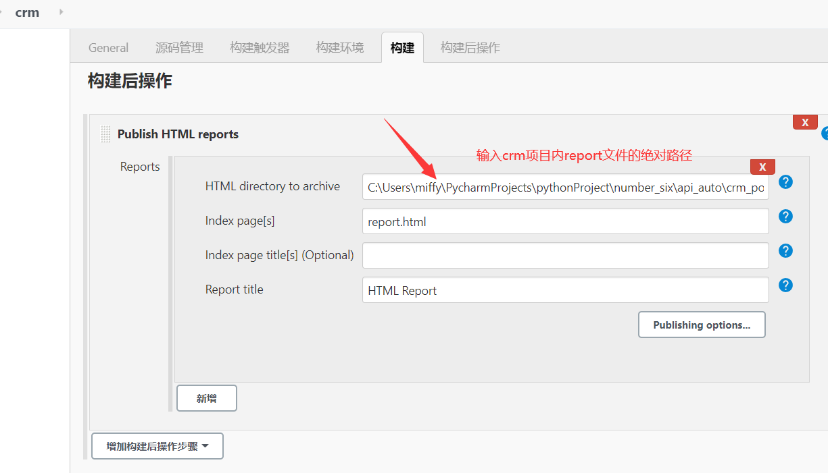

五、设置完成后，点击保存，返回主面板

1. 点击【立即构建】，进行项目测试，会运行一段时间

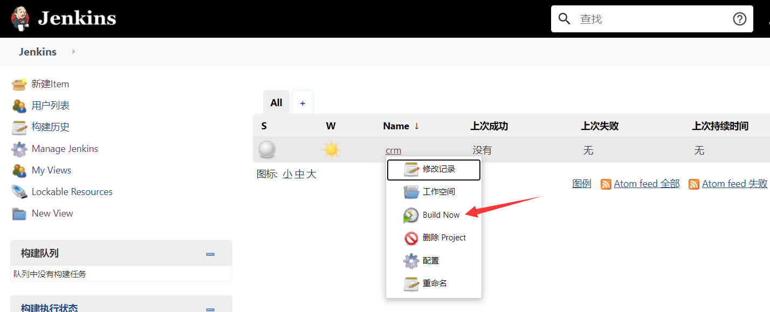

1. 运行完成后，最后查看控制台输出，出现以下字样，表明测试成功，并且没有出错，成功生成测试报告。

